Aula 7

**While (Parte 1) – Estruturas de Repetição (Parte II - Básico)**

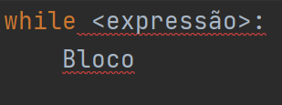

* While é uma estrutura de repetição com teste lógico. O for é uma estretura de repeticação com variável de controle.

**[Exemplo 1]** Escreva um programa que conte de 1 até 10.

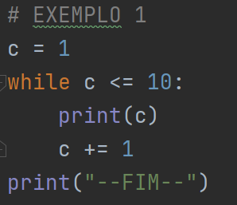

**[Exemplo 2]** Escreva um programa que escreva “Hello, world!” na tela, enquanto o usuário quiser.

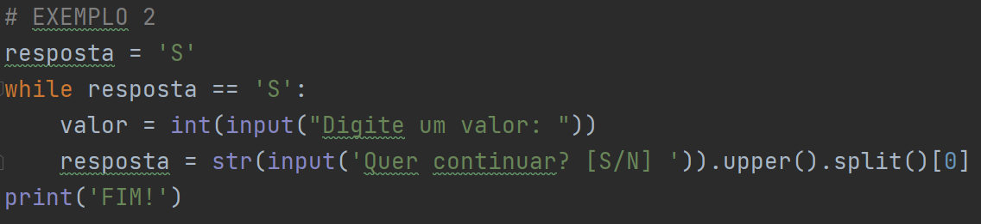

**[Exemplo 3]** Escreva um programa que o usuário escreverá quantos números ele quiser. No final, mostre quantos valores pares e impares foram digitados ao total.

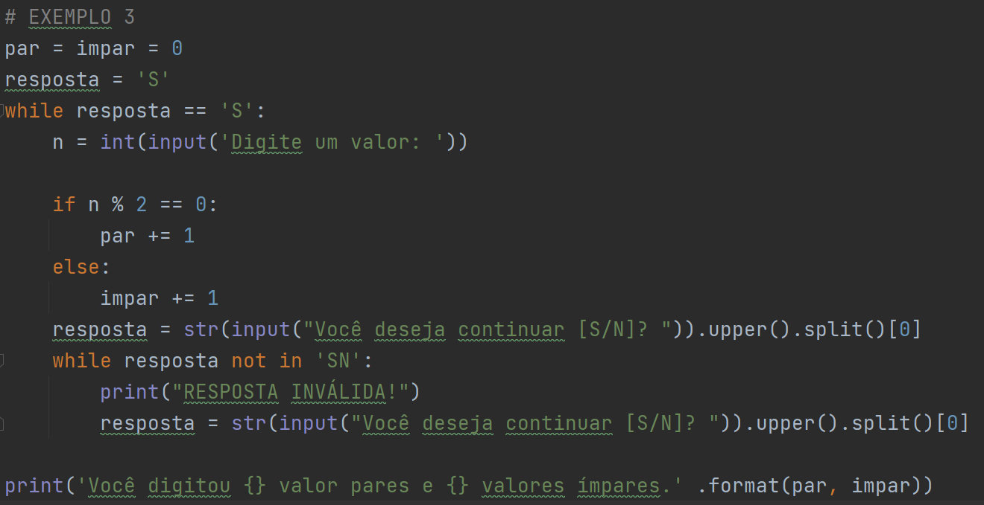

**Prática**

**[Exercício 1]** Escreva um programa que leia o sexo de uma pessoa, mas só aceite ‘M’ ou ‘F’. Caso esteja errado, peça a digitação novamente até ter um valor correto.

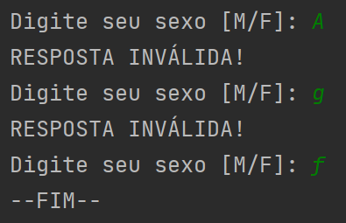

**[Exercício 2]** Escreva um programa que o computador vai “pensar” em um número inteiro entre 0 e 10. Só que agora o jogador vai tentar adivinhar até acertar o número, mostrando no final quantos palpites foram necessários para vencer.

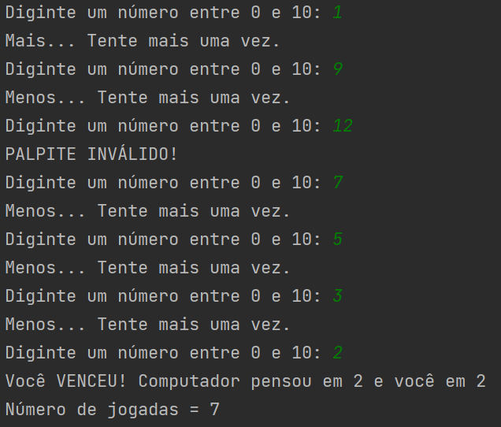

**[Exercício 3]** Escreva um programa que lerá dois valores do usuário e mostre um menu na tela dando as opções: [1] – somar, [2] – multiplicar, [3] – maior, [4] – novos números, [5] – sair do programa. Seu programa deverá realizar a operação solicitada em cada caso.

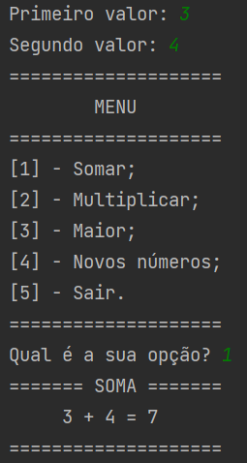

**[Exercício 4]** Escreva um programa que leia um número e calcule seu fatorial mostra da tela como exemplo a seguir. 5! = 5x4x3x2x1 = 120

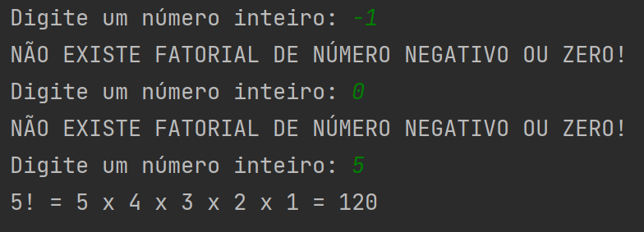

**[Exercício 5]** Escreva um programa que leia o primeiro termo e a razão de uma PA, mostrando os 10 primeiros termos da PA. (**USE WHILE**)

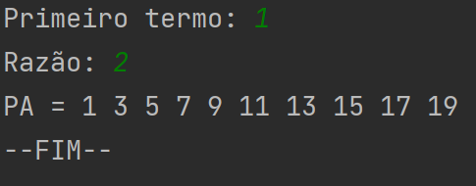

**[Exercício 6]** Escreva um programa que melhore o exercício 5, perguntando se ele quer mostrar mais alguns termos. O programa encerra quando ele disser que quer mostrar 0 termos.

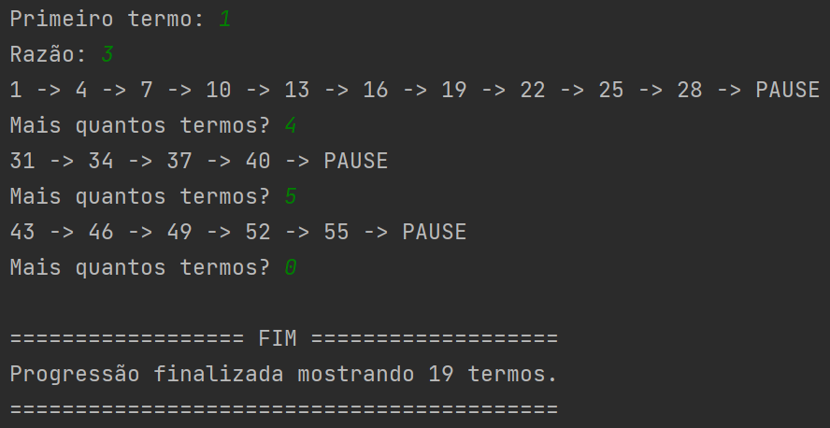

**[Exercício 7]** Escreva um programa que leia um número n inteiro e mostre na tela os n primeiros números da Sequência de Fibonacci da seguinte forma mostrada a seguir.

Ex: 0 -> 1 -> 1 -> 2 -> 3 -> 5 -> 8

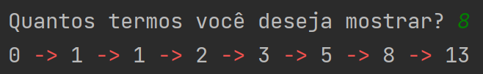

**[Exercício 8]** Escreva um programa que leia vários números inteiros e só pare quando o usuário digitar o valor 999. No final, mostre quantos números foram digitados e qual foi a soma entre eles.

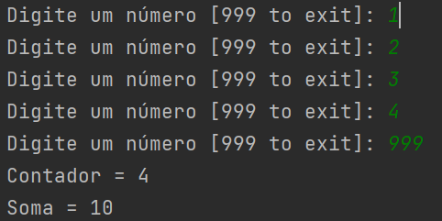

**[Exercício 9]** Escreva um programa que leia vários números. No final, mostre a média entre todos os valores e qual foi o maior e o menor valores lido. O programa deve perguntar ao usuário se ele quer ou não continuar a digitar valores.

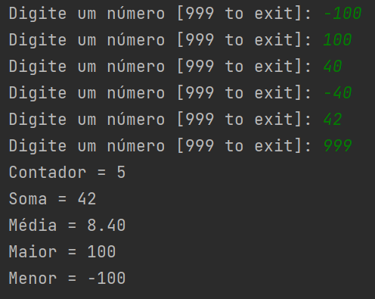

**Respostas**

